Sesión | CC.SE.2026.1
Fecha | 15 de enero de 2026
Hora | 17:00 horas.
Lugar | A Distancia: Mediante el uso de herramientas tecnológicas, y transmitida en vivo a través de YouTube: https://www.youtube.com/watch?v=VD2nVF6oUs8
Con apego a lo dispuesto por el artículo 12, numerales 1 y 5, de la Ley del Sistema Anticorrupción del Estado de Jalisco; y previa convocatoria emitida el 13 de enero de 2026, quienes integran el Comité Coordinador del Sistema Estatal Anticorrupción de Jalisco, en adelante, “Comité Coordinador” se reunieron en su Primera Sesión Extraordinaria de 2026, bajo el siguiente

Orden del día:

- Registro de asistencia y, en su caso, declaratoria de quorum y apertura de la sesión.
- Lectura y, en su caso, aprobación del Orden del día.
- Presentación y, en su caso, aprobación del acuerdo mediante el cual se faculta a la Presidenta del Comité Coordinador del Sistema Estatal Anticorrupción de Jalisco, para emitir su voto en la Primera Sesión Extraordinaria 2026 del Sistema Nacional Anticorrupción.
- Acuerdos.
- Clausura de la sesión.

- Registro de asistencia y, en su caso, declaratoria de quorum y apertura de la sesión.

En uso de la voz la Mtra. Neyra Josefa Godoy Rodríguez, en lo ulterior “Presidenta”, ofreció una cordial bienvenida a las personas integrantes del Comité Coordinador y a quienes siguieron la transmisión en vivo; acto seguido solicitó al Mtro. Gilberto Tinajero Díaz, en lo subsecuente “Secretario Técnico”, verificar la existencia del quorum legal para celebrar la sesión.

Por su parte, el Secretario Técnico mencionó que las personas integrantes del Comité Coordinador fueron convocadas de conformidad con lo dispuesto en los artículos 11, fracción III; y 12, numerales 1, 2 y 5, de la Ley del Sistema Anticorrupción del Estado de Jalisco. A fin de dar cumplimiento a lo estipulado en el punto 5 del artículo 12 de la Ley del Sistema Anticorrupción del Estado de Jalisco, el Secretario Técnico verificó la asistencia de las siguientes personas integrantes del Comité Coordinador:

A distancia mediante el uso de herramientas tecnológicas:

- Mtra. Neyra Josefa Godoy Rodríguez, Presidenta del Comité Coordinador del Sistema Estatal Anticorrupción de Jalisco, en representación del Comité de Participación Social.
- Dr. Jorge Alejandro Ortiz Ramírez, Auditor Superior del Estado de Jalisco.
- Mtro. Gerardo Ignacio de la Cruz Tovar, Fiscal Especializado en Combate a la Corrupción.
- Mtro. José Ramón Jiménez Gutiérrez, Magistrado Presidente del Tribunal de Justicia Administrativa del Estado de Jalisco.
- Mtro. José Luis Álvarez Pulido, Magistrado Presidente del Consejo de la Judicatura del Estado de Jalisco.

Derivado de lo anterior, el Secretario Técnico hizo del conocimiento que asistieron 5 cinco personas integrantes del Comité Coordinador, todas de manera virtual; de tal forma que existió el quorum legal para sesionar según lo estipulado por el artículo 12, numeral 2, de la Ley del Sistema Anticorrupción del Estado de Jalisco. Por lo anterior, siendo las 17:05 horas del día jueves 15 de enero de 2026, la Presidenta declaró formalmente iniciada la Primera Sesión Extraordinaria del Comité Coordinador, en consecuencia, los acuerdos que fueron alcanzados son de carácter legal y válidos. Posteriormente, la Presidenta solicitó al Secretario Técnico continuar con el siguiente punto del orden del día.

- Lectura y, en su caso, aprobación del Orden del día

El Secretario Técnico mencionó que el orden del día para la Primera Sesión Extraordinaria corresponde a la convocatoria que previamente se envió y se publicó en la página web de la Secretaría Ejecutiva del Sistema Estatal Anticorrupción de Jalisco, y procedió a dar lectura al mismo:

- Registro de asistencia y, en su caso, declaratoria de quorum y apertura de la sesión.
- Lectura y, en su caso, aprobación del Orden del día.
- Presentación y, en su caso, aprobación del acuerdo mediante el cual se faculta a la Presidenta del Comité Coordinador del Sistema Estatal Anticorrupción de Jalisco, para emitir su voto en la Primera Sesión Extraordinaria 2026 del Sistema Nacional Anticorrupción.
- Acuerdos.
- Clausura de la sesión.

La Presidenta consultó si existía alguna observación o consideración sobre lo que enunció puntualmente el Secretario Técnico. Al no haberlo, solicitó someter a aprobación el Orden del día, mediante votación económica.

El Secretario Técnico dio lectura a la siguiente propuesta de acuerdo:

A.CC.2026.1
Se aprueba el Orden del día de la Sesión Extraordinaria de fecha 15 de enero de 2026

Acto seguido, solicitó a las personas integrantes del Comité Coordinador que se encontraban presentes manifestar su voto levantando su mano, en caso de estar a favor. Una vez levantada la mano, dio cuenta que el acuerdo antes referido fue aprobado por unanimidad de las personas presentes integrantes del Comité Coordinador, mediante votación económica, y se continuó con el siguiente punto del orden del día.

3. Presentación y, en su caso, aprobación del acuerdo mediante el cual se faculta a la Presidenta del Comité Coordinador del Sistema Estatal Anticorrupción de Jalisco, para emitir su voto en la Primera Sesión Extraordinaria 2026 del Sistema Nacional Anticorrupción.

En el desahogo del tercer punto del Orden del día, el Secretario Técnico puso a la vista la Convocatoria de la Primera Sesión Extraordinaria 2026 del Comité Coordinador del Sistema Nacional Anticorrupción:

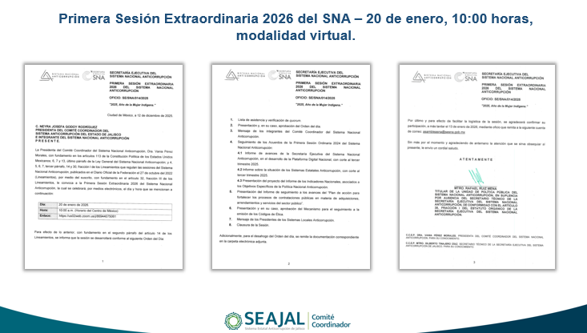

De igual forma mostró en pantalla los antecedentes de la referida Sesión Extraordinaria del Sistema Nacional Anticorrupción, mediante la proyección de la siguiente lámina:

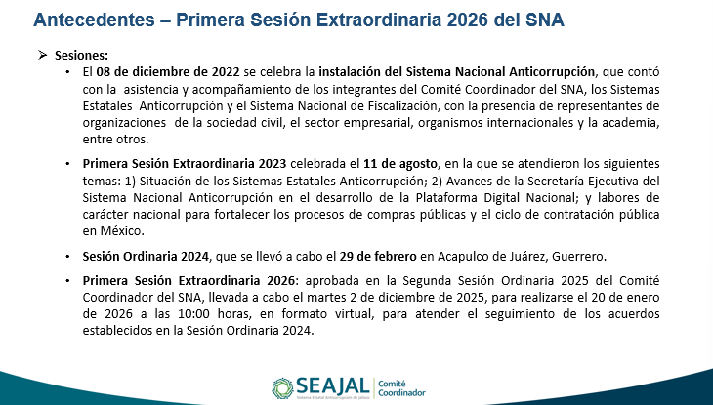
Con relación al punto 6 del orden del día de dicha Convocatoria, el Secretario Técnico señaló que en 2018 el Comité Coordinador del Sistema Nacional Anticorrupción aprobó dar a conocer los Lineamientos para la emisión del Código de Ética, referido en el artículo 16 de la Ley General de Responsabilidades Administrativas. Posteriormente, con el propósito de cumplir con las formalidades marcadas en esa Ley, el Sistema Nacional Anticorrupción, en su Sesión Ordinaria de 2024, refrendó en su integridad los Lineamientos previamente referidos.

En el mismo contexto, el Secretario Técnico detalló que la Presidencia del Sistema Nacional Anticorrupción instruyó al Secretario Técnico de la Secretaría Ejecutiva del Sistema Nacional Anticorrupción (SESNA) el dar seguimiento a la emisión de los Códigos de Ética a que se refiere el artículo 16 de la Ley General de Responsabilidades Administrativas, y presentar un informe. Con el objetivo de cumplir con esa instrucción, se someterá a aprobación un mecanismo de seguimiento integrado por cuatro fases:

- Primera fase: La SESNA desarrollará un tablero para el reporte de información.
- Segunda fase: Las Secretarías Ejecutivas de los Sistemas Estatales Anticorrupción deberán identificar a todos los sujetos obligados de sus entidades federativas que deban emitir un Código de Ética.
- Tercera fase: Las Secretarías Ejecutivas Locales deberán recabar la información de los entes públicos y cargarla en el tablero desarrollado por la SESNA.
- Cuarta fase: a cargo de la SESNA, tendrá por objetivo la generación de un informe que dé cuenta sobre el estado de cumplimiento de los entes públicos respecto de la emisión de sus Códigos de Ética.

Por lo anteriormente referido, la Presidenta consultó si habría comentarios u observaciones de la información presentada por el Secretario Técnico. Al no existir, solicitó al Secretario Técnico dar lectura a la propuesta de acuerdo, y registrar el sentido del voto de manera nominal.

El Secretario Técnico dio lectura a la siguiente propuesta de acuerdo:

A.CC.2026.2
Con fundamento en el artículo 19 de los Lineamientos que regulan las sesiones del Sistema Nacional Anticorrupción, el Comité Coordinador del Sistema Estatal Anticorrupción de Jalisco aprueba el acuerdo mediante el cual se faculta a la Presidenta, Mtra. Neyra Josefa Godoy Rodríguez, de conformidad a lo dispuesto por el artículo 11.1, fracción II, de la Ley del Sistema Anticorrupción del Estado de Jalisco, para que en representación de este Órgano Colegiado tome conocimiento de los puntos que integren el Orden del Día de la Primera Sesión Extraordinaria 2026 del Sistema Nacional Anticorrupción, y que pueda emitir su voto a favor, en contra o abstenerse de votar, según su consideración, en los puntos que así lo requieran

Acto seguido, registró el sentido del voto de manera nominal:

- Mtra. Neyra Josefa Godoy Rodríguez, a favor.
- Dr. Jorge Alejandro Ortiz Ramírez, a favor.
- Mtro. Gerardo Ignacio de la Cruz Tovar, a favor.
- Mtro. José Ramón Jiménez Gutiérrez, a favor.
- Mtro. José Luis Álvarez Pulido, a favor.

En consecuencia, el acuerdo antes referido fue aprobado por unanimidad de las personas presentes integrantes del Comité Coordinador, mediante votación nominal, y se continuó con el siguiente punto del orden del día.

4. Acuerdos

El Comité Coordinador, en su Primera Sesión Extraordinaria correspondiente al año 2026, llegó a los siguientes acuerdos alcanzados por los integrantes que estuvieron presentes.

A.CC.2026.1
Se aprueba el Orden del día de la Sesión Extraordinaria de fecha 15 de enero de 2026.

A.CC.2026.2
Con fundamento en el artículo 19 de los Lineamientos que regulan las sesiones del Sistema Nacional Anticorrupción, el Comité Coordinador del Sistema Estatal Anticorrupción de Jalisco aprueba el acuerdo mediante el cual se faculta a la Presidenta, Mtra. Neyra Josefa Godoy Rodríguez, de conformidad a lo dispuesto por el artículo 11.1, fracción II, de la Ley del Sistema Anticorrupción del Estado de Jalisco, para que en representación de este Órgano Colegiado tome conocimiento de los puntos que integren el Orden del Día de la Primera Sesión Extraordinaria 2026 del Sistema Nacional Anticorrupción, y que pueda emitir su voto a favor, en contra o abstenerse de votar, según su consideración, en los puntos que así lo requieran

10. Clausura de la sesión.

Agotados los puntos del Orden del día, y no habiendo más asuntos que tratar, la Presidenta agradeció particularmente al Dr. Jorge Alejandro Ortiz Ramírez y lo felicitó por su segundo periodo de encomienda ante la Auditoría Superior del Estado de Jalisco; de igual forma agradeció al Mtro. Gerardo Ignacio de la Cruz Tovar, por su asistencia y voto de confianza dado el proceso de transición por el que atraviesa la Fiscalía Especializada en Combate a la Corrupción; así mismo agradeció al Magistrado José Luis Álvarez Pulido, Presidente del Consejo de la Judicatura por su asistencia, así como el voto de confianza; y en los mismos términos, al Magistrado José Ramón Jiménez Gutiérrez, Presidente del Tribunal de Justicia Administrativa. Dio por clausurada la Primera Sesión Extraordinaria del Comité Coordinador, siendo las 17:26 horas del jueves 15 de enero de 2026.

Comité Coordinador del Sistema Estatal Anticorrupción de Jalisco
Neyra Josefa Godoy Rodríguez
Presidenta del Comité Coordinador
en representación del Comité de Participación Social

Jorge Alejandro Ortiz Ramírez  Auditor Superior del Estado de Jalisco |  |  |  | Gerardo Ignacio de la Cruz Tovar  Fiscal Especializado en Combate a la Corrupción
José Luis Álvarez Pulido  Presidente del Consejo de la Judicatura del Estado de Jalisco |  |  |  | José Ramón Jiménez Gutiérrez  Presidente del Tribunal de Justicia Administrativa del Estado de Jalisco
Secretario Técnico del Comité Coordinador

Gilberto Tinajero Díaz
Secretario Técnico de la Secretaría Ejecutiva
del Sistema Estatal Anticorrupción de Jalisco

La presente hoja de firmas corresponde al Acta de la Primera Sesión Extraordinaria del Comité Coordinador del Sistema Estatal Anticorrupción de Jalisco, celebrada el 15 de enero de 2026, que obra en 6 fojas, incluyendo la presente.

